# Hiše dobre volje

**ljudem prijazna oblika oskrbe in pomoči**

**Hiše dobre volje so namenjene starejšim osebam in osebam z zdravstvenimi težavami, ki jih povezujemo s starostjo (npr. demenco). Gre za osebe, ki še ne potrebujejo celodnevne domske oskrbe, a si želijo in potrebujejo določeno mero pomoči, varstva in oskrbe. Pomemben vidik uporabe naših hiš sta tudi družabništvo in zagotavljanje toplega obroka, zato vanje zahajajo tudi povsem zdravi in samostojni ljudje.**

**Nenazadnje pa je topla beseda in požirek kave v dobri družbi sovrstnikov najboljše zdravilo in zagotovilo za dobro voljo!**

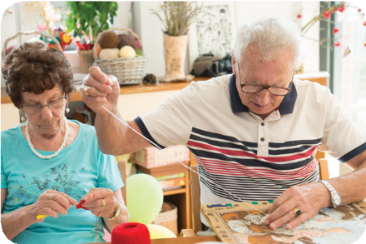

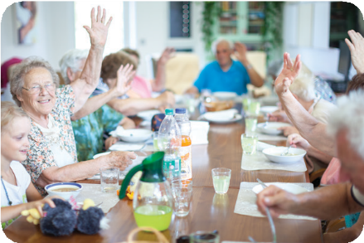

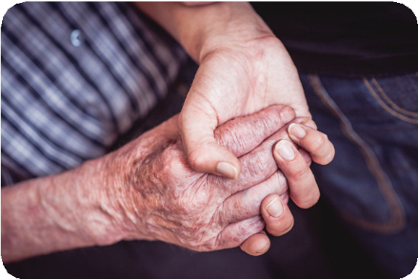

 

Naložbo sofinancirata Republika Slovenija in Evropska unija iz Evropskega sklada za regionalni razvoj.

## **Spoznajmo hiše dobre volje**

Hiše dobre volje zagotavljajo dnevno varstvo starejšim vsak delavnik od ponedeljka do petka, po ustaljenem urniku:

* **Dnevni center v Novi Gorici: 7-16h**
* **Hiša dobre volje Deskle: 7-17h**
* **Hiša dobre volje Miren: 7-17h**

V dnevnem varstvu imajo uporabniki zagotovljeno: dnevno bivanje, socialno oskrbo, pomoč pri negi, organizirano prehrano (zajtrk, kosilo, prigrizki, napitki) in razvedrilne aktivnosti (telovadba, tematske in ustvarjalne delavnice, delavnice za trening spomina, družabne igre, sprehode in izlete, praznovanje osebnih praznikov itd.).

Dnevno varstvo spodbuja aktivno preživljanje vsakdanjika, krepitev povezanosti med uporabniki in zaposlenimi, zmanjšanje občutka osamljenosti, medgeneracijsko druženje ter ohranjanje zdravih življenjskih navad. Prav tako omogoča delno razbremenitev svojcev v skrbi za starejšo osebo, podaljšano bivanje starejše osebe v svojem domačem okolju ter iz finančnega vidika lažje dostopno obliko institucionalnega varstva.

**Dnevni center v Novi Gorici, Gregorčičeva 16, 5000 Nova Gorica**

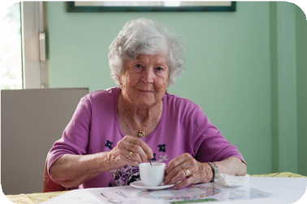

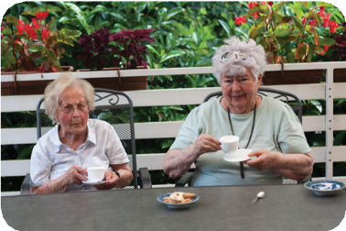



**Hiša dobre volje Miren, Miren 138, 5291 Miren**



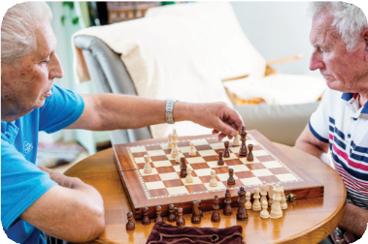



**Hiša dobre volje Deskle, Cesta ob Soči 2, 5210 Deskle**

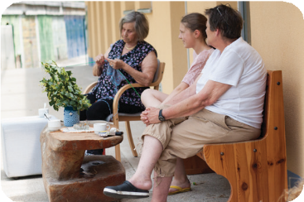

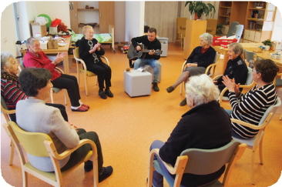

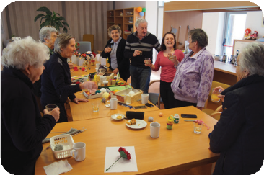

## **Starejšim prijazne informacije**

**Za vsa dodatna vprašanja glede storitve dnevnega varstva v Hišah dobre volje** vam je na voljo:Tanja Peloz – strokovna delavka v programih, telefon: 05 339 4140**, e**-pošta: [tanja.peloz@dung.si](mailto:tanja.peloz@dung.si).

**Domsko oskrbo nudijo:**

Dom upokojencev Nova Gorica

Gregorčičeva 16, 5000 Nova Gorica

Telefon: 05 339 41 00

E-pošta: [info@dung.si](mailto:info@dung.si)

Spletna stran: [Dom Upokojencev Nova Gorica](https://www.dung.si/)

Dom Podsabotin

Podsabotin 27, 5211 Kojsko

Telefon: 08 200 39 76

E-pošta: [anita.cernigoj@dung.si](mailto:anita.cernigoj@dung.si)

Spletna stran: [Dom upokojencev Podsabotin](https://www.dung.si/domovi/dom-podsabotin/)

Dom upokojencev Gradišče

Gradišče nad Prvačino 4, 5294 Dornberk

Telefon: 05 330 69 00

E-pošta: [gradisce@ssz-slo.si](mailto:gradisce@ssz-slo.si)

Spletna stran: [Dom upokojencev Gradišče](https://domgradisce.si/)

MEDICHOTEL - TURZIS d.o.o.

Arčoni 8 A, 5292 Renče

Telefon: 05 331 07 20

E-pošta: [info@medichotel.com](mailto:info@medichotel.com)

Spletna stran: [Medic HOTEL - dom starejših, institucionalno varstvo starejših, zdravstvena nega, pomoč na domu](http://www.medichotel.com/)

**Storitev pomoč družini na domu izvaja:**

Center za pomoč na domu

Trg Jožeta Srebrniča 6, 5250 Solkan

Telefon: 05 335 33 00

E-pošta: [cpd.ng@dung.si](mailto:cpd.ng@dung.si)

Spletna stran: [Center za pomoč na domu](https://www.dung.si/pomoc-na-domu/)

**Pomoč in podpora osebam z demenco in njihovim svojcem:**

DRUŠTVO GO-SPOMINČICA (v prostorih Doma upokojencev Nova Gorica)

Gregorčičeva 16, 5000 Nova Gorica

Telefon: 05 339 4164

E-pošta: [go.spomincica@dung.si](mailto:go.spomincica@dung.si)

**Patronažna služba, ki jo izvaja Zdravstveni dom Nova Gorica, vam je na voljo na sledečih kontaktih vsak delovnik med 7-8h:**

Patronažna služba Nova Gorica

Gradnikove brigade 7, 5000 Nova Gorica

Telefon: 05 33 83 257

E-pošta: [patronaza.gorica@zd-go.si](mailto:patronaza.gorica@zd-go.si)

Patronažna služba Šempeter

Prekomorskih brigad 25,

5290 Šempeter pri Gorici

Telefon: 05 33 83 471

E-pošta: [patronaza.sempeter@zd-go.si](mailto:patronaza.sempeter@zd-go.si)

Patronažna služba Kanal

Morsko 1, 5213 Kanal

Telefon: 05 33 83 345

E-pošta: [patronaza.kanal@zd-go.si](mailto:patronaza.kanal@zd-go.si)

Patronažna služba Branik

Branik 75, 5295 Branik

Telefon: 051 678 145

E-pošta: [patronaza.branik@zd-go.si](mailto:patronaza.branik@zd-go.si)

Patronažna služba Čepovan

Čepovan 90 E, 5253 Čepovan

Telefon: 05 33 11 181

E-pošta: [patronaza.cepovan@zd-go.si](mailto:patronaza.cepovan@zd-go.si)

Patronažna služba Dobrovo

Zadružna cesta, 5212 Dobrovo

Telefon: 05 33 11 162

E-pošta: [patronaza.dobrovo@zd-go.si](mailto:patronaza.dobrovo@zd-go.si)

Patronažna služba Miren

Miren 138 B, 5291 Miren

Telefon: 05 33 83 524

E-pošta: [patronaza.miren@zd-go.si](mailto:patronaza.miren@zd-go.si)

Za več informacij pojdite na: [Patronažna služba](https://www.zd-go.si/sl/ambulante-in-sluzbe/patronazna-sluzba/)

**Prvo socialno pomoč in osebno pomoč, preprečevanje nasilja v družini, obravnavo v skupnosti za ljudi s težavami v duševnem zdravju, osebno asistenco, pravico do denarne socialne pomoči, varstvenega dodatka, subvencije najemnine, pogrebnine in posmrtnine ter oprostitve plačila socialnovarstvenih storitev ureja:**

Center za socialno delo Severna Primorska, enota Nova Gorica

Delpinova ulica 18 B 5000 Nova Gorica

Telefon: 05 330 29 00

E-pošta: [gpcsd.gorica1@gov.si](mailto:gpcsd.gorica1@gov.si)

Spletna stran: [CSD Severna Primorska, Enota Nova Gorica](https://www.csd-slovenije.si/csd-severna-primorska/enota-nova-gorica/)

**Dodatek za pomoč in postrežbo:**

Zavod za pokojninsko in invalidsko zavarovanje – ZPIZ območna enota Nova Gorica

Delpinova ulica 18 B 5000 Nova Gorica

Telefon: 05 330 89 00

E-pošta: [oeng@zpiz.si](mailto:oeng@zpiz.si)

Spletna stran: [ZPIZ](https://www.zpiz.si/cms)

**Občani Mestne občine Nova Gorica urejate pravico do denarne socialne pomoči, ki ni zakonska obveza občine za pomoč pri doplačilu zdravil, ortopedskih in tehničnih pripo- močkov za potrebe rehabilitacije ter zdravstvenih storitev in drugih stroškov, ki so nujno potrebni in jih ne krije Zavod za zdravstveno zavarovanje, pomoč pri nakupu osnovnih življenjskih potrebščin, ozimnice ali kurjave ter kritje drugih stroškov in izdatkov za premo- stitev trenutne materialne ogroženosti in ki niso kriti iz morebitnih drugih virov občinskega proračuna (plačilo najnujnejših položnic, pomoč pri plačilu pogrebnih stroškov, toplih obrokov, začasnih prenočišč itd.), na sedežu občine:**

Mestna občina Nova Gorica

Trg Edvarda Kardelja 1 5000 Nova Gorica

Telefon: 05 335 01 66 ali 05 335 03 52

E-pošta: [tamara.simcic@nova-gorica.si](mailto:tamara.simcic@nova-gorica.si) ali [petra.sismond@nova-gorica.si](mailto:petra.sismond@nova-gorica.si)

Spletna stran: [MONG - Mestna občina Nova Gorica](https://www.nova-gorica.si/)

**Občani Občine Brda urejate pravico do denarne socialne pomoči, ki ni zakonska obveza občine za doplačilo zdravstvenih storitev in pripomočkov, plačilo položnic za osnovne in nujne življenjske potrebe, kritje drugih stroškov in izdatkov, za premostitev trenutne materialne ogroženosti, na sedežu občine:**

Občina Brda

Trg 25. maja 2

5212 Dobrovo

Telefon: 05 335 10 30

E-pošta: [info@obcina-brda.si](mailto:info@obcina-brda.si)

Spletna stran: [Občina Brda (obcina-brda.si)](https://www.obcina-brda.si/)